Exercicio1 Propanel

1º) Espazo 3D -> Nuevo
2º) Descargar armario 600x800x250 de Rittal (artigo nr AX.1058000) en Data Portal
3º) Realiza o seguinte deseño con carril DIN e canaleta:

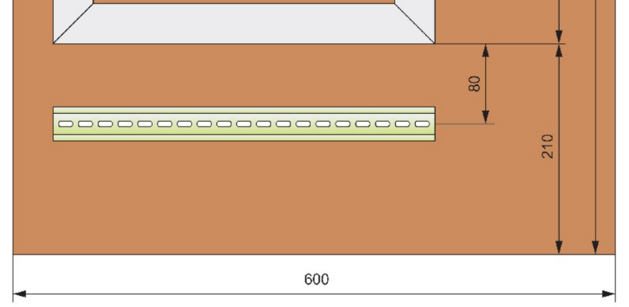
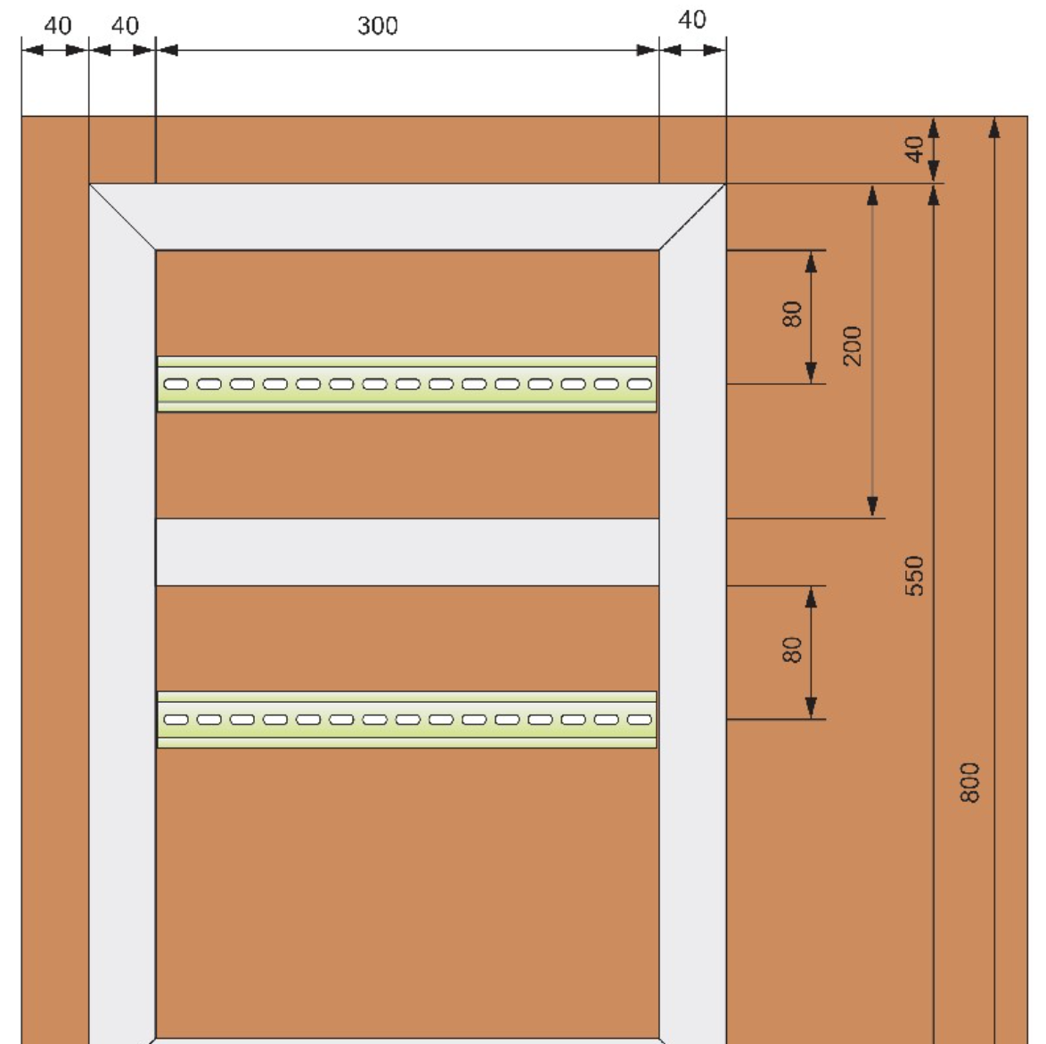

A continuación inserta or seguintes elementos: Gardamotor, magnetotérmico bipolar, 2 contactores e borneros, tal e como se indica na seguinte figura:
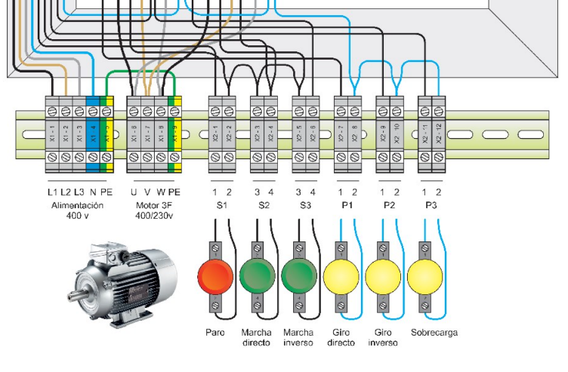
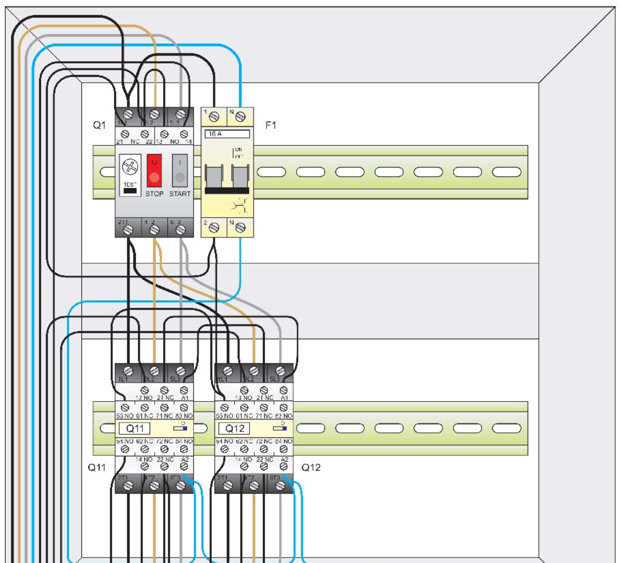

Que corresponde co esquema de control de xiro de 1 motor trifásico, con 1 PM para cada sentido e un pilo amarelo que así o indica, así como outro piloto que se acende no caso de sobrecarga.

